LETOPIS (NOVEMBAR)
Sportski izazovi za na{e u~enike nastavili su se i u novembru. De~aci i devoj~ice na{e {kole u~estvovali su na Op{tinskom takmi~ewu u malom fudbalu.
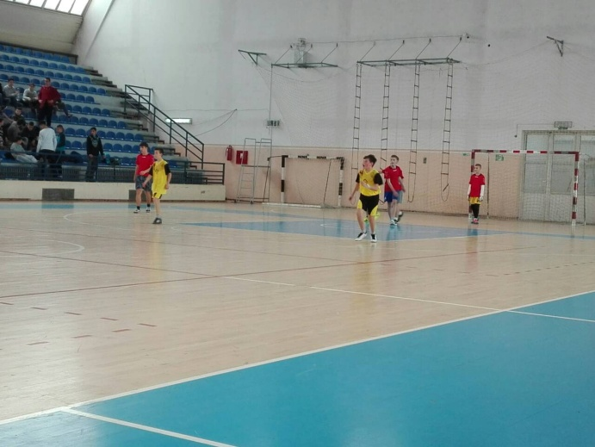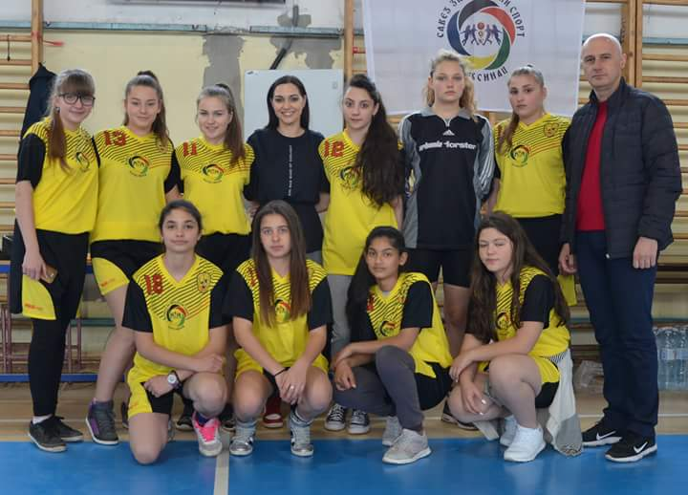
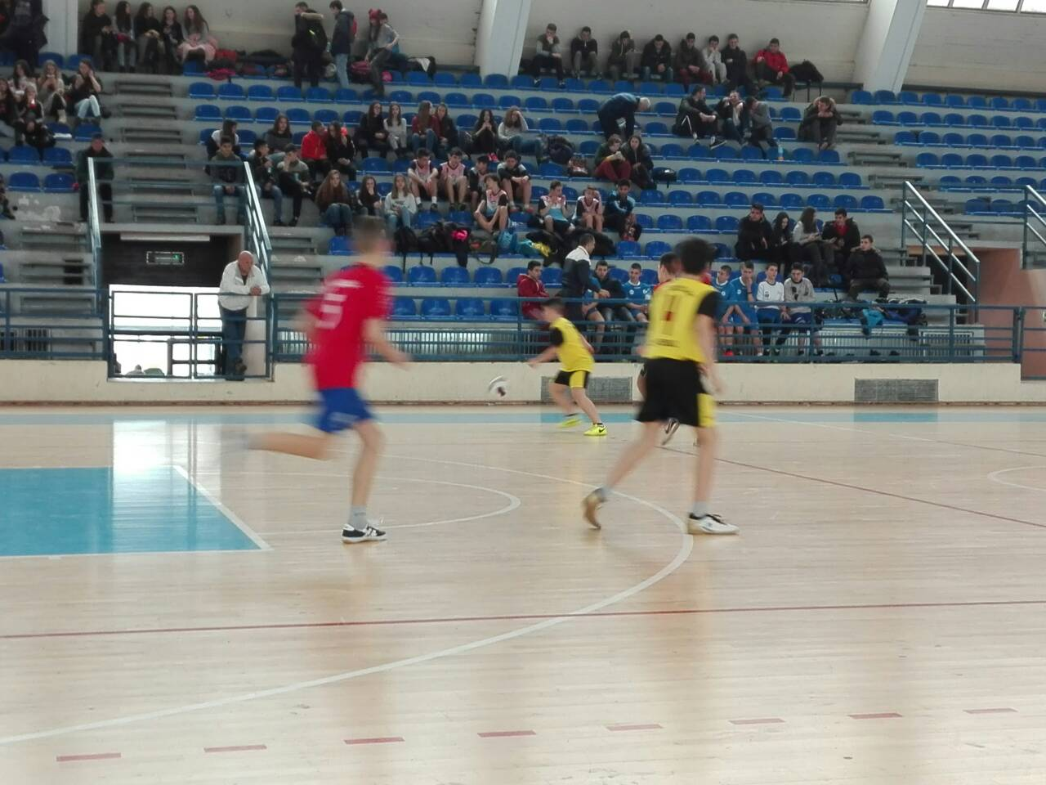
Prate}i u korak inovacije u nastavi na{i nastavnici su odr`ali ugledne ~asove. Nastavnik geografije Dragi{a Miri} odr`ao je ugledni ~as sa u~enicima 7. razreda. Dok je nastavnica biologije Jelena Petrovi} odr`ala ugledni ~as u~enicima 8. razreda. Udru`enim snagama nastavnica ruskog jezika Ivana Ili} i nastavnik fizi~kog vaspitawa Du{an Mileti}, odr`ali su ugledni ~as u dvori{tu {kole. Ovi ugledni ~asovi realizovani su u mati~noj {koli u Subotincu.
Nastavnica istorije Violeta Angner odr`ala je javni ~as 8. novembra i obele`ila 100 godina od zavr{etka Prvog svetskog rata. ^as je odr`an u {koli u Mozgovu, a u~estvovali su u~enici 6. 7. i 8. razreda. U~enici od 1. do 5. razreda na{e {kole prisustvovali su javnom ~asu i upoznali su se sa bogatom istorijom na{eg naroda.
Aktivnosti u novembru nastavqene su deqewem anketnih listi}a za ekskurziju i nastavu u prirodi u Lipovcu. Ekskurzija je predvi|ena za maj mesec, a planirana je poseta Beogradu.
Prvi klasifikacioni period u {koli za {kolsku 2018/19. godinu odr`an je 23. novembra. Op{ti utisak na kraju ovog klasifikacionog perioda je zadovoqavaju}i. Vladawe ovih u~enika je primereno

